INSTRUCCIONES PARA LA JUSTIFICACIÓN
RESOLUCIÓN de 14 de octubre de 2024, del president de la Generalitat y posteriores revocaciones.

PROGRAMA DE ayudas dirigidas a financiar proyectos de eficiencia energética y economía circular de empresas de alojamiento turísticos de la Comunitat Valenciana.

Línea de actuación 2 de la Inversión 4 del Componente 14 de la Palanca V del PRTR (C14.I4.2)
(Modernización y digitalización del tejido industrial y de la pyme, recuperación del turismo e impulso a una España nación emprendedora)
(Plan de modernización y competitividad del sector turístico)

Convocatoria: Resolución de 14 de octubre de 2024, del president de la Generalitat, por la que se aprueba la convocatorio de ayudas, en régimen de concurrencia no competitiva, dirigidas a financiar en 2024 proyectos de eficiencia energética y economía circular en empresas turísticas de la Comunidad Valenciana, en el marco del Plan de recuperación, transformación y resiliencia.

Bases: Resolución de 14 de octubre de 2024, del president de la Generalitat, por la que se aprueba la convocatorio de ayudas, en régimen de concurrencia no competitiva, dirigidas a financiar en 2024 proyectos de eficiencia energética y economía circular en empresas turísticas de la Comunidad Valenciana, en el marco del Plan de recuperación, transformación y resiliencia y posteriores revocaciones.

Índice
1. INDICACIONES GENERALES 3
2. PLAZO 3
3. PRESENTACIÓN DE LA DOCUMENTACIÓN DE JUSTIFICACIÓN 3
4. DOCUMENTACIÓN A PRESENTAR 4
A. DECLARACIÓN RESPONSABLE 10
B. MEMORIA ECONÓMICA 10
C. DOCUMENTACIÓN JUSTIFICATIVA DE LA EXISTENCIA DE UNA CONTABILIDAD SEPARADA O DIFERENCIADA 12
D. MEMORIA RESIDUOS: CUMPLIMIENTO RELATIVO AL 70% DEL TRATAMIENTO DE RESIDUOS DE CONSTRUCCIÓN Y DEMOLICIÓN. 13
E. DIFUSIÓN Y PUBLICIDAD 13
F. MEMORIA DE ACTUACIÓN JUSTIFICATIVA 15
G. RESTO DE DOCUMENTACIÓN INDICADA EN NOTIFICACIÓN DE CONCESIÓN. 15
5. DUDAS E INCIDENCIAS 15
6. MEDIDAS ANTIFRAUDE 16
7. SEGUIMIENTO, EVALUACIÓN Y CONTROL 17
8. INCUMPLIMIENTO DE LAS OBLIGACIONES 17

INDICACIONES GENERALES
Las entidades beneficiarias (personas físicas o jurídicas de naturaleza privada y sean titulares, como propietarias o explotadoras, de establecimientos turísticos en cualquiera de las modalidades previstas en la Base Quinta de las bases reguladoras de la presente convocatoria de ayudas, y/o se encuentren inscritas en el Registro de Turismo de la Comunitat Valenciana) realizarán la justificación del proyecto apoyado ante la Sede Electrónica de la Generalitat accediendo a través del “Portal” y siguiendo las presentes Instrucciones. La entidad o persona beneficiaria preparará la documentación necesaria para la justificación y accederá a la Sede Electrónica de la Generalitat para tramitarla de la forma indicada en el apartado 3 de estas instrucciones, incorporando a su expediente los documentos relativos al apartado 4.

PLAZO
La justificación de las actuaciones ejecutadas deberá realizarse en el plazo de 1 mes a contar desde la fecha de finalización de las mismas. El beneficiario indicará en la Memoria de actuación justificativa la fecha de finalización de las actuaciones, que debe ser anterior a la conclusión de este plazo máximo.
De acuerdo, a la RESOLUCIÓN de 24 de febrero de 2025, de la Presidencia, por la que se revoca parcialmente la Resolución de 14 de octubre de 2024, por la que se aprueba la convocatoria de ayudas, en régimen de concurrencia no competitiva, dirigidas a financiar en 2024 proyectos de eficiencia energética y economía circular en empresas turísticas, en el marco del Plan de recuperación, transformación y resiliencia, y se establecen las bases reguladoras, revocada parcialmente mediante Resolución de 19 de diciembre de 2024, de la Presidencia, las personas beneficiarias deberán haber finalizado la ejecución de las actuaciones antes del 15 de mayo de 2026. Por tanto, la fecha límite para la presentación de la justificación será el 15 de junio de 2026.
ATENCIÓN. La no justificación en plazo por parte de los beneficiarios de la ayuda supondrá la revocación de la misma.

PRESENTACIÓN DE LA DOCUMENTACIÓN DE JUSTIFICACIÓN
Estos trámites deberán realizarse telemáticamente mediante certificado electrónico teniendo en cuenta que la documentación se presentará:
- En el caso de ayudas solicitadas por particulares, a través de su certificado electrónico de persona física.
- En el caso de ayudas solicitadas por entidades a través de:
  - Certificado electrónico de persona jurídica de la entidad beneficiaria, o
  - Certificado electrónico de persona física que ostente poder de representación de la entidad solicitante en vigor. En el caso de representantes mancomunados se deberá aportar una autorización del resto de administradores mancomunados necesarios, que no han realizado el trámite telemático con su firma.
Nota: A cada documento indicado en el trámite telemático de la justificación solo se aportará un archivo. En el caso de que sea necesario por limitación de espacio, aportar documento dividiendo en partes el archivo, se deberán aportar ficheros que por su tamaño no se logren aportar por el trámite de Justificación (probablemente los reportajes fotográficos) mediante el trámite genérico de Aportación voluntaria de documentación.
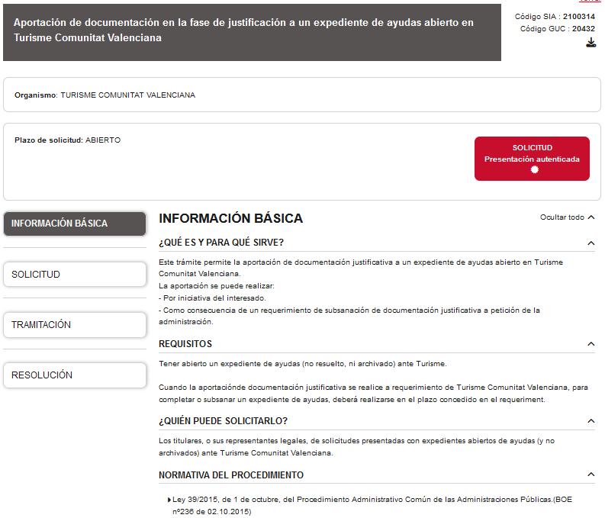

DOCUMENTACIÓN A PRESENTAR
Para la justificación de la ayuda se deberán presentar telemáticamente los siguientes documentos, tal y como se recoge en la base DECIMOSÉPTIMA de la Resolución:
N.º | Documento según Anexo III, capitulo NOVENO, Apartado 2.
1 | Relación de la documentación aportada (apartado a)
2 | Declaración responsable de la persona beneficiaria (apartados j,k,n)
3 | Memoria de actuación justificativa, según Tipología (apartado c/i)
4 | Memoria económica abreviada (apartado iii), que incluya una relación de los pedidos y/o contratos, así como una relación de las facturas y sus correspondientes justificantes bancarios de pago (apartado iv/f).
5 | Contabilidad separada o diferenciada. (v)
6 | Cuenta justificativa auditada (apartado h)
7 | Certificados emitidos por la Hacienda estatal y autonómica y por la Seguridad Social (apartado l)
8 | Reportaje fotográfico (apartado ii)
9 | Memoria residuos (apartado o)
10 | Certificado de Gestión de Residuos
11 | Ofertas de los proveedores si el importe de la intervención sea mayor de 40.000€ o 15.000€ en caso de Obra o Suministro respectivamente.
12 | Proyecto de ejecución (si la normativa lo requiere)
13 | Solicitud de Modificación de Concesión

Aclaración: El Anexo de Memoria residuos es una plantilla opcional en su forma. Todo documento que cumpla los requisitos expuestos en la Resolución (Anexo II, punto Noveno, apartado 2, o) y descritos en el CUMPLIMIENTO RELATIVO AL 70% DEL TRATAMIENTO DE RESIDUOS DE CONSTRUCCIÓN Y DEMOLICIÓN.” de este documento podrá ser aportado.

La tabla que sigue describe de forma conceptual documentos de esta fase de Justificación:
En el apartado de formulariosturisme de la Web Institucional de Turisme:
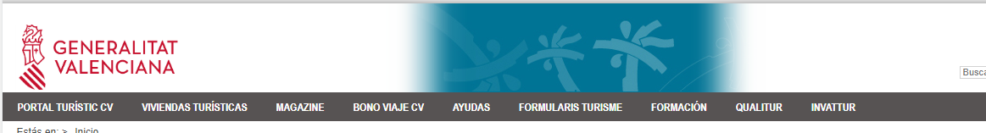

Ir a 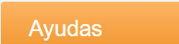 y buscar por Plazo de justificación abierto
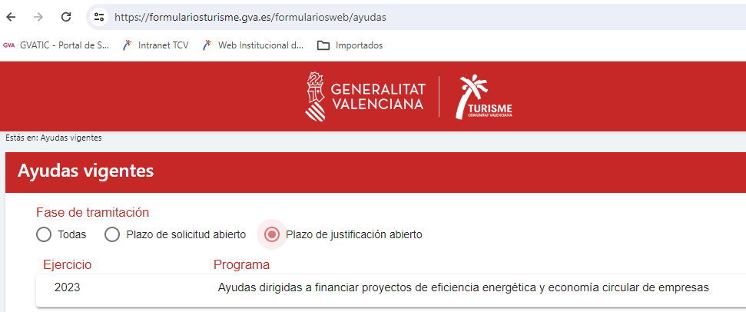

se encuentra la siguiente documentación:
- Formulario: documentación a aportar mediante Formulario a descargar, rellenar y "subir" una vez rellenado.
- Relación de la documentación aportada
- Declaración responsable
- Otros formularios: documentos para emplear como plantilla
- Cuenta justificativa auditada
- Cuenta justificativa con aportación de justificante de gasto.
- Memoria técnica justificativa de la actuación, según Tipología.
- Memoria económica.
- Enlaces de interés: documentación para emplear como modelo
- Anexo 1: Memoria residuos.
- Anexo 2: Cartel fondos europeos.
*opcionales, según actuación y otros condicionantes propios del beneficiario y expediente.

NOMBRE DEL DOCUMENTO | Obligatorio | DESCRIPCIÓN
Relación de la documentación aportada | X | Listado de documentos aportados en el portal web de Justificación, el beneficiario o su representante deberá seleccionar los documentos que se dispone a aportar.
Declaración responsable | X | Declaración responsable de la persona beneficiaria en la que se haga constar el cumplimiento de diversos requisitos indicados en la Resolución.
Memoria de actuación justificativa | X | Memoria de actuación justificativa del cumplimiento de las condiciones impuestas en la concesión de la ayuda, conforme a lo establecido en la resolución de concesión de la ayuda, con indicación de las actividades realizadas y de los resultados obtenidos. Esta memoria será realizada y suscrita por una persona técnica titulada competente autora del proyecto o de dirección de la ejecución de la actuación, indicando así mismo la fecha de conclusión de las actuaciones.
Memoria económica | x | Relación certificada y copia de los pedidos y/o contratos relativos a las actuaciones realizadas y relación certificada y copia de las facturas y de sus correspondientes justificantes bancarios de pago correspondientes a la inversión elegible realizada y que respondan al presupuesto y contratos presentados. Se exime de la obligación de presentar aquellas facturas que tengan un importe inferior a 3.000 euros.
Cuenta justificativa con aportación de justificantes de gasto* |  | Para los proyectos con una ayuda concedida inferior a 50.000,00 euros y de manera opcional, Cuenta justificativa con aportación de justificantes de gasto según lo previsto en el artículo 72 del Reglamento de la Ley 38/2003, de 17 de noviembre, aprobado por Real decreto 887/2006, de 21 de julio.
Cuenta justificativa | x | Cuenta justificativa auditada en los términos y condiciones establecidos en el apartado 2 de la base decimoséptima del Anexo I a esta resolución.
Certificados de estar al corriente en obligaciones tributarias de carácter estatal y autonómico y con la seguridad social* |  | Para aquellos solicitantes que no autorizaron la consulta automática. Certificados justificativos de que la persona beneficiaria de las ayudas cumple con sus obligaciones tributarias y con la Seguridad Social, conforme a lo dispuesto en el artículo 22 del Reglamento de la Ley 38/2003, de 17 de noviembre, aprobado por Real decreto 887/2006, de 21 de julio, o bien declaración responsable de estar al corriente en el cumplimiento de las obligaciones tributarias y frente a la Seguridad Social, cuando la cuantía de la ayuda no supere los 10.000 euros por persona beneficiaria, conforme a lo previsto por la letra c.
Reportaje Fotográfico | X | Reportaje fotográfico de las actuaciones realizadas, que incluya fotografías de la situación del edificio después de las actuaciones, y en su caso, de los equipos e instalaciones principales finales objeto de la ayuda, y donde se muestre el cartel publicitario de la actuación, e información y enlace al sitio de internet de la persona beneficiaria, en caso de que disponga de uno, en el que se informará al público del posible apoyo obtenido de los Fondos Next Generation o PRTR y/o, en su caso, del instrumento de la Unión Europea que corresponda, haciendo una breve descripción de la operación, de manera proporcionada al nivel de apoyo prestado, con sus objetivos y resultados, y destacando el apoyo financiero de la Unión Europea. Que permita comprobar que la extensión de las actuaciones de cada tipología se corresponde con la definida en la Solicitud.
Documentación justificativa contabilidad separada o diferenciada | x | Documentación justificativa de la existencia de una contabilidad separada o diferenciada para todas las transacciones relacionadas (ingresos y pagos, incluido, en su caso, el ingreso de ayudas, pagos a proveedores, etc.
Memoria de residuos | X | Documentación justificativa del cumplimiento de lo indicado en la base reguladora sexta apartado 8 b, relativo al 70% de los residuos, mediante la aportación del proyecto o memoria técnica donde se incluya un estudio de gestión de residuos de construcción y demolición, así como del correspondiente plan de gestión de los residuos de construcción y demolición en el que se concrete cómo se aplicará, según lo regulado por el Real decreto 105/2008, por el que se regula la producción y gestión de los residuos de construcción y demolición.
Certificado Gestión de Residuos | X | Según el punto 7 del Artículo 5. Del R.D. 105/2008 de 01/02/2008. El contratista de la actuación estará obligado a sufragar los correspondientes costes de gestión y a entregar al beneficiario los certificados y demás documentación acreditativa de la gestión de los residuos.
Ofertas de los proveedores * |  | Dos adicionales a la oferta escogida si el importe de la intervención sea mayor de 40.000€ o 15.000€ en caso de Obra o Suministro respectivamente.
Licencia de Obras* |  | Aprobada por el ayuntamiento donde se realiza la actuación, cuando ésta la requiera.
Solicitud de Modificación de Concesión* |  | Indicaciones para posibilitar la reevaluación del expediente (aportando documentos justificativos del cambio y del cumplimiento de los requisitos de concesión de la ayuda según la Resolución) ante solicitud del Beneficiario de la modificación del proyecto presentado en la fase de Solicitud de la ayuda.

A continuación, se detallan algunos aspectos relevantes del contenido de alguno de estos documentos:

DECLARACIÓN RESPONSABLE
Declaración responsable recogiendo varios aspectos, entre ellos:
- Normativa relativa a las infraestructuras comunes de telecomunicaciones e instalaciones digitales
- Conservar la documentación vinculada al proyecto y acreditativa de su ejecución
- Facilitar a la persona auditora cuantos libros, registros y documentos le sean solicitados para efectuar la revisión la inexistencia o fiel cumplimiento de sus obligaciones de reintegro de otras subvenciones o ayudas
- Garantizando el proceso de contratación de las actuaciones, la existencia de una contabilidad separada o diferenciada para todas las transacciones relacionadas, el cumplimiento de las normas nacionales y comunitarias sobre requisitos de igualdad de oportunidades y no discriminación aplicables a este tipo de actuaciones, el cumplimiento de las normas medioambientales nacionales y comunitarias, y sobre desarrollo sostenible y la aplicación de medidas antifraude eficaces y proporcionadas en el ámbito de gestión del proyecto objeto de ayuda .
- Otros.
Según formulario Declaración responsable.

MEMORIA ECONÓMICA
La memoria recoge los siguientes datos:
  - Relación certificada y copia de los pedidos y/o contratos relativos a las actuaciones realizadas
En el caso de particulares que no hayan firmado un contrato con la empresa proveedora, la factura/s expedidas servirán de documento contractual.
Además, se deben incluir los siguientes contratos:
- Contrato suscrito con el auditor de cuentas (ayuda mayor de 50.000 euros).
  - Relación certificada y copia de las facturas y de sus correspondientes justificantes bancarios de pago correspondientes a la inversión elegible realizada y que respondan al presupuesto y contratos presentados. Se exime de la obligación de presentar aquellas facturas que tengan un importe inferior a 3.000 euros.
FACTURAS
Deberán reunir los requisitos establecidos en los artículos 6 y siguientes del Real Decreto 1619/2012, de 30 de noviembre, relativo a las obligaciones de facturación (BOE de 6/12/2012), entre los que cabe destacar las siguientes:
- Fecha de expedición y número de factura
- Datos identificativos del expedidor (nombre/razón social, NIF/CIF, domicilio/domicilio social)
- Datos identificativos del destinatario (nombre/razón social, NIF/CIF, domicilio/domicilio social)
- Descripción de las operaciones y fecha de realización de las mismas. Descripción de los bienes o servicios que se facturan de forma clara y precisa, que permita apreciar la vinculación al proyecto.
- IVA: tipo(s) impositivo(s) aplicado(s), y cuota(s) tributaria(s) resultante(s), debiendo especificarse, en su caso, por separado las partes de la base imponible que se encuentren exentas, y/o no sujetas, y/o sujetas a distintos tipos impositivos.

Indicaciones generales:
- Fecha de las facturas: La fecha de las facturas ha de ser posterior a la fecha de los presupuestos o contratos correspondientes (y, por tanto, posteriores a la fecha de registro de la solicitud de ayuda). No obstante lo anterior, sí podrán acogerse a la presente convocatoria los costes correspondientes a actuaciones preparatorias de la actuación que sean necesarios para presentar la solicitud o llevar a cabo las correspondientes inversiones como pueden ser proyecto, memorias técnicas, certificados, etc., que sí podrán ser considerados subvencionables
- Concepto (actuación) en las facturas: El concepto descrito debe corresponder o ser coherente con la actuación a la que se asigna la factura, y así como con lo aprobado en la resolución de la concesión de la ayuda, es decir, debe pertenecer a una de las actuaciones descritas en la memoria.
Los gastos se imputarán por el importe de la base imponible. En el caso de gastos con imputación parcial de la base imponible se acompañará de un informe justificativo firmado por el representante legal de la empresa relativo al método de imputación empleado.
- Destinatario de las facturas: La factura debe estar emitida a los beneficiarios.
- No se aceptarán facturas proforma.

JUSTIFICANTES DE PAGO
El justificante de pago debe incluir los siguientes datos:
- Emisor del pago: el beneficiario de la ayuda debe figurar siempre como emisor del pago (coincidencia de NIF y denominación social).
- Destinatario del pago: el justificante debe indicar el destinatario del pago, que debe ser coincidente con el emisor de la factura (coincidencia de NIF y denominación social).
- Fecha del pago: La fecha de pago debe ser posterior a la del pedido y, por lo tanto, a la de la solicitud de ayudas, excepto las actuaciones preparatorias, cuya fecha de pago debe ser posterior al 1 de enero de 2022. De forma general, la fecha de pago será anterior a la fecha límite de justificación de la realización de las actuaciones (es decir, salvo excepciones, 12 meses tras la fecha de la notificación de concesión de la ayuda).
- Concepto del pago: El justificante debe indicar en el concepto de pago, referencia numérica de la/s factura/s que se pagan u otra numeración (número de contrato, codificación, etc.) que figure en la propia factura o hacer referencia al concepto de la factura.
- Importe del pago: Cuando un justificante corresponda con una única factura, el importe del justificante debe coincidir con el importe de la factura (con IVA); en caso de que ese justificante incluya varias facturas, coincidirá con la suma de éstas.
Indicaciones generales
Los justificantes de pago deberán cumplir con lo establecido en la convocatoria de ayudas. No obstante, se enumeran a continuación algunos aspectos relevantes a modo recordatorio:
- Los gastos presentados en la justificación deben estar pagados en su totalidad incluyendo sus impuestos correspondientes, y con anterioridad a la finalización del plazo de justificación. Este requisito se aplicará con independencia del porcentaje de imputación de un gasto al proyecto, por lo tanto, las facturas parcialmente pagadas no serán admitidas.
- Como justificante de pago, se deberá aportar la copia del extracto bancario junto con copia del cheque nominativo o de la orden de transferencia que acredite que el destinatario del pago coincide con el emisor de la factura.
- Si la orden de transferencia y/o el apunte del extracto bancario son globales y se refieren a varios justificantes de gasto, relacionados o no con el proyecto, se debe acompañar un documento bancario con la relación de estos detallada en la que aparezca el destinatario, la identificación del justificante del gasto (el número de la factura o concepto de la misma) y el importe pagado.
- Sólo se aceptarán los pagos realizados a través de entidad financiera. Por tanto, quedan absolutamente rechazados los pagos realizados en efectivo ni los ingresos bancarios por caja. Asimismo, no serán válidos las compensaciones entre facturas, ni pagos mediante leasing, renting o similares.
- Se aceptarán pagos efectuados a través de modalidades de financiación, siempre que se presente el contrato firmado entre la persona solicitante de la ayuda y la financiera.
- Sólo se considerarán válidos los justificantes de pago que acrediten que el pago se ha realizado por el solicitante de la ayuda. En el caso de comunidades de propietarios, deberá constar la propia comunidad de propietarios como emisor del pago. No se aceptará como emisor del pago el administrador de fincas, presidente u otros. Asimismo, en el caso de transferencias bancarias, en la cuenta de origen deberá constar como titular/cotitular el beneficiario de la ayuda.
- No se aceptarán aquellos documentos de pago que, aun siendo conformes con los requisitos formales señalados anteriormente, no permitan identificar claramente a que facturas están vinculados.
- Se admitirán los pagos realizados mediante tarjetas corporativas siempre que se cumplan las siguientes instrucciones:
- En el caso de tarjeta de crédito corporativa, se debe aportar:
- Fotocopia del documento bancario donde aparezca la relación de los gastos de la remesa del pago efectivo del importe de la tarjeta de crédito, de modo que se identifica el justificante de gasto objeto de la subvención.
- o Copia del extracto bancario donde figure el pago del importe total de la remesa.
- En el caso de tarjeta de débito corporativa, se debe aportar copia del extracto bancario donde se identifique claramente el proveedor del bien o servicio objeto de la subvención.
- Son admisibles los documentos que acrediten justificación de pagos emitidos por banca on-line.

DOCUMENTACIÓN JUSTIFICATIVA DE LA EXISTENCIA DE UNA CONTABILIDAD SEPARADA O DIFERENCIADA
El beneficiario deberá presentar documentación justificativa de la existencia de una contabilidad separada o diferenciada para todas las transacciones relacionadas (ingresos y pagos, incluido, en su caso, el ingreso de ayudas, pagos a proveedores, etc..) y declaración responsable garantizando dicho cumplimiento, tal y como se indica en el artículo noveno punto 2 m.) de la resolución del 14 de octubre de 2024.
La contabilidad separada significa que los gastos subvencionables son claramente identificables en la contabilidad:
- Cuentas o subcuentas en los que se han contabilizado los gastos imputados
- Fechas
- Número de asientos
Los sistemas contables pueden codificar los asientos contables con un código contable específico y relacionar esos asientos con gastos e ingresos, los sistemas permiten imputar un gasto por porcentaje en vez del gasto completo, para aquellos en los que la subvención no cubre la totalidad sino un porcentaje de este.
Otra opción es trabajar con subcuentas, y codificar gastos e ingresos mediante subclasificaciones. A modo de ejemplo se puede crear una primera clasificación para la subvención y dentro de la mismo establecer una subclasificación que detalle las operaciones concretas.

MEMORIA RESIDUOS: CUMPLIMIENTO RELATIVO AL 70% DEL TRATAMIENTO DE RESIDUOS DE CONSTRUCCIÓN Y DEMOLICIÓN.
Documentación justificativa del cumplimiento del punto 1.b del Artículo 26 de la Ley 7/2022, aportando el proyecto o memoria técnica donde se incluya un estudio de gestión de residuos de construcción y demolición, y el correspondiente plan de gestión de los residuos de construcción y demolición que concrete cómo se aplicará el estudio de gestión, según lo regulado en el Real decreto 105/2008, que regula la producción y gestión de los residuos de construcción y demolición. La justificación de lo anterior se realizará, opcionalmente conforme a la Memoria residuos, y siempre en cumplimiento de los siguientes puntos:
  - Para acreditar el cumplimiento de la valorización del 70 % de los residuos de construcción y demolición recogidos en base reguladora sexta apartado 8 b de esta convocatoria, la documentación a presentar incluirá la cantidad total de residuos generados, clasificados por códigos LER, y los certificados de los gestores de destino, donde se indique el porcentaje de valorización alcanzado en cada instalación. Los residuos peligrosos no valorizables no se tendrán en cuenta para consecución de este objetivo.
  - El cumplimiento del establecimiento de medidas para realizar una demolición selectiva se acreditará mediante los códigos LER incluidos en los certificados expedidos por los gestores como justificación de la entrega de los residuos generados. Estos códigos serán los correspondientes a las fracciones retiradas selectivamente, como por ejemplo 170101, 170102, 170201, 170202, 170203, 170402, 170403 o 170405.
  - En el caso de que se valoricen residuos en la propia obra, el adjudicatario incluirá en la memoria información sobre las cantidades valorizadas, por código LER y los medios utilizados (planta móvil, gestor, etc.).
  - En el caso de que se utilicen áridos reciclados procedentes de residuos, el adjudicatario incluirá en la memoria la documentación que acredite la compra de estos materiales, en la que indicará la cantidad y el tipo de material.
  - En caso de que se produzcan residuos de amianto, será necesario justificar su adecuado tratamiento a través de la notificación previa del traslado de los residuos de amianto desde el lugar de generación hasta el gestor de residuos y los documentos de identificación de los traslados de residuos asociados a esos movimientos, en aplicación del Real Decreto 553/2020, de 2 de junio, por el que se regula el traslado de residuos en el interior del territorio del Estado.

DIFUSIÓN Y PUBLICIDAD
La entidad beneficiaria deberá cumplir con lo dispuesto en https://www.mitma.gob.es/ministerio/proyectos-singulares/prtr/transporte/publicidad-y-difusion-de-las-ayudas-del-mecanismo-de-recuperacion-y-resiliencia.
Para ello deberá aportar, para dar cumplimiento a las obligaciones de difusión, publicidad y trasparencia, la siguiente documentación gráfica:
- Fotografía de los carteles informativos sobre el proyecto, la ayuda concedida y el origen de la financiación. El diseño gráfico de los carteles y soportes de difusión que se realicen cumplirán con los requisitos que establece el artículo 9 de la Orden HFP/103/2021 de 29 de septiembre, por la que se configura el sistema de gestión del Plan de Recuperación, Transformación y Resiliencia.

Cartel durante la realización de una intervención:
Siguiendo las instrucciones establecidas en el Manual de Comunicación disponible en la página web de GVA-Next Punto “2.2. Responsabilidades de los beneficiarios” del “ANEXO XII INFORMACIÓN Y COMUNICACIÓN SOBRE EL APOYO PROCEDENTE DE LOS FONDOS“ del Reglamento (UE) n ° 1303/2013 del Parlamento Europeo y del Consejo, de 17 de diciembre de 2013, (Guías y manuales para órganos gestores - GVANEXT - Generalitat Valenciana)
Cartel de carácter permanente:
    - En un plazo de tres meses, a partir de la conclusión de la intervención, los destinatarios últimos de las ayudas, así como los inversores directos colocarán, en un lugar bien visible para el público, un cartel o placa, con carácter permanente de tamaño significativo. El cartel o placa permanente, indicará el nombre y el objetivo principal de la operación, el emblema de la UE, la declaración de financiación adecuada “Financiado por la Unión Europea – NextGenerationEU”, junto con el logo de la financiación con fondos de Next Generation UE, el logo del Ministerio de Industria y Turismo, el logo del PRTR, el logo de la Generalitat Valencia, el logo de GVA-Next, el logotipo de la línea de ayuda y el logotipo de Turisme, siguiendo las instrucciones establecidas en el Manual de Comunicación disponible en la página web de GVA-Next. **Modelos disponibles en “Anexo 3 Cartel temporal fondos europeos” y “Anexo 4 Cartel fondos europeos”

Deberán enviarse al menos dos fotografías del cartel de carácter temporal y dos fotografías del cartel de carácter permanente, una en primer plano y otra en un plano más general que permita situarlo en su entorno. Asimismo, se deberá garantizar la perdurabilidad del cartel evitando, en la medida de lo posible, su degradación.
- Excepto si el beneficiario es una persona física, captura de pantalla página web del establecimiento beneficiario, donde se haga una breve descripción de la operación, en el caso de que disponga de una, y en sus cuentas en los medios sociales, de manera proporcionada al nivel de apoyo prestado, con sus objetivos y resultados, y destacando el apoyo financiero de la Unión Europea. En el caso de que el beneficiario no disponga de página web, deberá presentar una declaración responsable indicando tal circunstancia.
En su caso, portadas de los documentos y acreditación de las acciones de información y comunicación (informes, escritos, presentaciones, eventos, documentación de reuniones, participaciones en ferias, etc.), deberán de reconocer el origen de la financiación mostrando:
  - El emblema de la Unión Europea, así como una referencia a los fondos Next Generation UE.
  - Mención al Plan de Recuperación, Transformación y Resiliencia.
  - El Logo del Ministerio de Industria y Turismo.
  - El logo de la Generalitat Valenciana.
  - El Logo de los fondos Next Generation de la Generalitat Valenciana GVA-NEXT.
  - El logo de Turisme Comunitat Valenciana.
  - El logo de la línea de ayuda.
Los logotipos se encuentran disponibles en la web del Turisme Comunitat Valenciana (Turisme Comunitat Valenciana (gva.es)).
- Justificar en los documentos como, por ejemplo, pliegos, especificaciones, anuncios, contratos, que sustenten los bienes o servicios a prestar, así como el resto de los instrumentos jurídicos, que contienen, tanto en su encabezamiento como en su cuerpo de desarrollo, la siguiente referencia “Plan de Recuperación, Transformación y Resiliencia - Financiado por la Unión Europea – NextGenerationEU”. Además, se deberá incluir la mención al Ministerio de Industria y Turismo y a Turisme de la Generalitat Valenciana.
En los Anexos se ofrece el modelo que cumpliría los anteriores requisitos.

F. MEMORIA DE ACTUACIÓN JUSTIFICATIVA
Memoria de actuación justificativa del cumplimiento de las condiciones impuestas en la concesión de la ayuda, conforme a los establecido en la relación de concesión de la ayuda, con indicación de las actividades realizadas y de los resultados obtenidos, de acuerdo al punto 2.c del Apartado Noveno del Anexo II. Esta memoria contendrá toda la documentación específica requerida en cada una de las Tipologías.

G. RESTO DE DOCUMENTACIÓN INDICADA EN NOTIFICACIÓN DE CONCESIÓN.
Además de la documentación indicada en los puntos anteriores, se deberá presentar cualquier otra documentación específica de la actuación y/o beneficiario, que se indique en la notificación de la concesión de la ayuda.

DUDAS E INCIDENCIAS
Caso de desear una modificación en las condiciones la ayuda solicitada. Para el caso de proponer el beneficiario un cambio en las condiciones con que se solicitó la ayuda y en base al punto 5 de la Base Undécima de la Resolución, deberá justificarse que las inversiones realizadas cumplen los requisitos técnicos exigidos en la convocatoria de ayudas. Para ello deberá aportarse documentación específica (Memoria técnica o Proyecto, informe justificativo, presupuesto (s si así lo requiere la Resolución) de empresas ofertantes, certificado de eficiencia energética de la actuación subvencionable propuesta, certificados de producto, fichas de producto, etc.) que permita justificar el cumplimiento de los requisitos técnicos, en función de la tipología de actuación. El plazo de solicitud de modificación de las actuaciones.
Para cualquier consulta o aclaración sobre la justificación del expediente, póngase en contacto Turisme mediante correo electrónico a “Ayudas eficiencia energética TCV”, eficienciaenergetica.tcv@tragsa.es, identificándose con el N.º de expediente y nombre de la empresa beneficiaria.
Para incidencias relacionadas con el acceso/funcionamiento de la plataforma de tramitación electrónica, cumplimente el formulario disponible en el siguiente enlace web https://sede.gva.es/es/formulari-problemes-tecnics
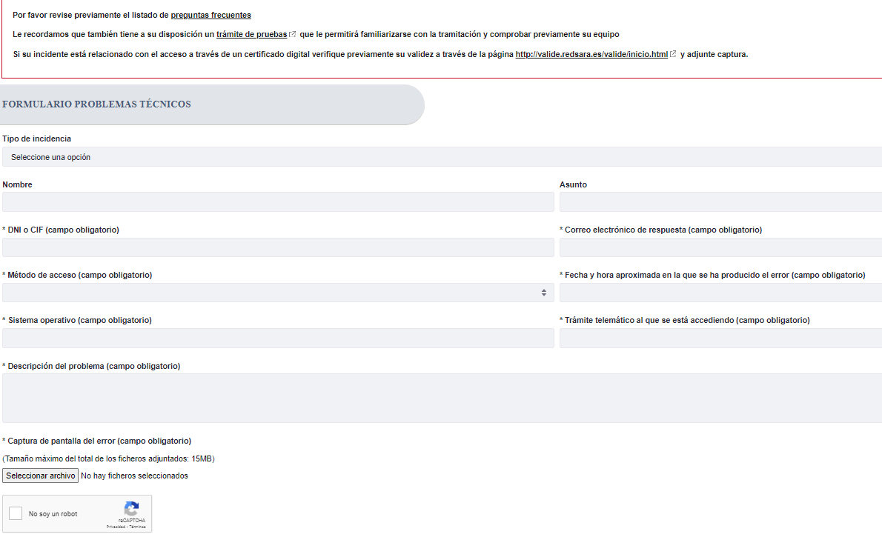
En caso dudas de la convocatoria de ayudas o de incidencias informáticas, cumplimente el formulario disponible en el enlace https://www.turisme.gva.es/formularios/formulario-incidencias-eficiencia-energetica/

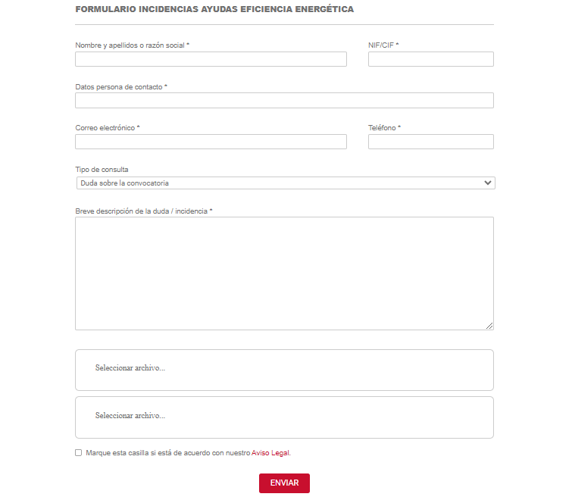
Debe indicar el número de expediente, el error informático producido, si es el caso, debiendo adjuntar una captura de pantalla del mensaje de error mostrado.

MEDIDAS ANTIFRAUDE
La entidad beneficiaria, si tuviera conocimiento de hechos constitutivos de fraude o irregularidad relacionados con la ejecución del proyecto subvencionado, deberá ponerlos en conocimiento de Turisme a través del apartado Buzón - Control Antifraude, que le dirige al canal habilitado al efecto por el servicio Nacional de Coordinación Antifraude de la Intervención General de la Administración del Estado. Tal y como aceptó en Declaración Responsable aportada en la solicitud de la ayuda

SEGUIMIENTO, EVALUACIÓN Y CONTROL
La entidad beneficiaria tiene la obligación de facilitar a Turisme, en cualquier momento, la información relativa a indicadores financieros, de producción y resultados, que permitan medir el avance frente a la situación de partida descrita por la entidad beneficiaria en la memoria del proyecto como consecuencia de la ejecución de este.
Por ello deberá aceptar participar en las actividades de seguimiento, evaluación y control que, de acuerdo con la normativa comunitaria, deben realizar las diferentes autoridades y órganos de control, aportando la información necesaria.

INCUMPLIMIENTO DE LAS OBLIGACIONES
El incumplimiento de las obligaciones por parte de la entidad beneficiaria, podrá dar lugar a la minoración o revocación de la ayuda concedida, con exigencia, en su caso, del reintegro de las cantidades indebidamente percibidas y del interés de demora desde el momento del pago de la subvención hasta que se acuerde la procedencia del reintegro de la misma, tal como se establecen la Base Decimonovena del Anexo II de la Resolución de la convocatoria de ayudas.

